Приложене 1.

График остаточной грузоподъемности штабелеров с высотой подъема до 3,5м:

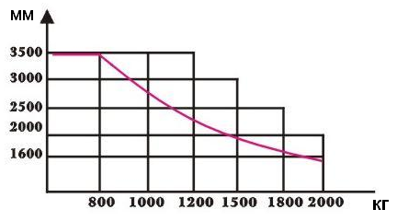

График остаточной грузоподъемности штабелеров с высотой подъема выше 3,5м:
